Android RecyclerView 使用完全解析 体验艺术般的控件

概述
RecyclerView出现已经有一段时间了，相信大家肯定不陌生了，大家可以通过导入support-v7对其进行使用。
据官方的介绍，该控件用于在有限的窗口中展示大量数据集，其实这样功能的控件我们并不陌生，例如：ListView、GridView。
那么有了ListView、GridView为什么还需要RecyclerView这样的控件呢？整体上看RecyclerView架构，提供了一种插拔式的体验，高度的解耦，异常的灵活，通过设置它提供的不同LayoutManager，ItemDecoration , ItemAnimator实现令人瞠目的效果。
- 你想要控制其显示的方式，请通过布局管理器LayoutManager
- 你想要控制Item间的间隔（可绘制），请通过ItemDecoration
- 你想要控制Item增删的动画，请通过ItemAnimator
- 你想要控制点击、长按事件，请自己写（擦，这点尼玛。）

基本使用
鉴于我们对于ListView的使用特别的熟悉，对比下RecyclerView的使用代码：
mRecyclerView = findView(R.id.id_recyclerview);//设置布局管理器
mRecyclerView.setLayoutManager(layout);//设置adapter
mRecyclerView.setAdapter(adapter)//设置Item增加、移除动画
mRecyclerView.setItemAnimator(new DefaultItemAnimator());//添加分割线
mRecyclerView.addItemDecoration(new DividerItemDecoration(
getActivity(), DividerItemDecoration.HORIZONTAL_LIST));
ok，相比较于ListView的代码，ListView可能只需要去设置一个adapter就能正常使用了。而RecyclerView基本需要上面一系列的步骤，那么为什么会添加这么多的步骤呢？
那么就必须解释下RecyclerView的这个名字了，从它类名上看，RecyclerView代表的意义是，我只管Recycler View，也就是说RecyclerView只管回收与复用View，其他的你可以自己去设置。可以看出其高度的解耦，给予你充分的定制自由（所以你才可以轻松的通过这个控件实现ListView,GirdView，瀑布流等效果）。

Just like ListView
- Activity
package com.zhy.sample.demo_recyclerview;
import java.util.ArrayList;import java.util.List;
import android.os.Bundle;import android.support.v7.app.ActionBarActivity;import android.support.v7.widget.LinearLayoutManager;import android.support.v7.widget.RecyclerView;import android.support.v7.widget.RecyclerView.ViewHolder;import android.view.LayoutInflater;import android.view.View;import android.view.ViewGroup;import android.widget.TextView;
public class HomeActivity extends ActionBarActivity
{

private RecyclerView mRecyclerView;
private List<String> mDatas;
private HomeAdapter mAdapter;

@Override
protected void onCreate(Bundle savedInstanceState)
{
super.onCreate(savedInstanceState);
setContentView(R.layout.activity_single_recyclerview);

initData();
mRecyclerView = (RecyclerView) findViewById(R.id.id_recyclerview);
mRecyclerView.setLayoutManager(new LinearLayoutManager(this));
mRecyclerView.setAdapter(mAdapter = new HomeAdapter());

}

protected void initData()
{
mDatas = new ArrayList<String>();
for (int i = 'A'; i < 'z'; i++)
{
mDatas.add("" + (char) i);
}
}

class HomeAdapter extends RecyclerView.Adapter<HomeAdapter.MyViewHolder>
{

@Override
public MyViewHolder onCreateViewHolder(ViewGroup parent, int viewType)
{
MyViewHolder holder = new MyViewHolder(LayoutInflater.from(
HomeActivity.this).inflate(R.layout.item_home, parent,
false));
return holder;
}

@Override
public void onBindViewHolder(MyViewHolder holder, int position)
{
holder.tv.setText(mDatas.get(position));
}

@Override
public int getItemCount()
{
return mDatas.size();
}

class MyViewHolder extends ViewHolder
{

TextView tv;

public MyViewHolder(View view)
{
super(view);
tv = (TextView) view.findViewById(R.id.id_num);
}
}
}

}
- Activity的布局文件
<RelativeLayout xmlns:android="http://schemas.android.com/apk/res/android"
xmlns:tools="http://schemas.android.com/tools"
android:layout_width="match_parent"
android:layout_height="match_parent" >

<android.support.v7.widget.RecyclerView android:id="@+id/id_recyclerview"
android:divider="#ffff0000"
android:dividerHeight="10dp"
android:layout_width="match_parent"
android:layout_height="match_parent" />
</RelativeLayout>
- Item的布局文件
<?xml version="1.0" encoding="utf-8"?><FrameLayout xmlns:android="http://schemas.android.com/apk/res/android"
android:layout_width="match_parent"
android:background="#44ff0000"
android:layout_height="wrap_content" >

<TextView android:id="@+id/id_num"
android:layout_width="match_parent"
android:layout_height="50dp"
android:gravity="center"
android:text="1" /></FrameLayout>
这么看起来用法与ListView的代码基本一致哈~~
看下效果图：
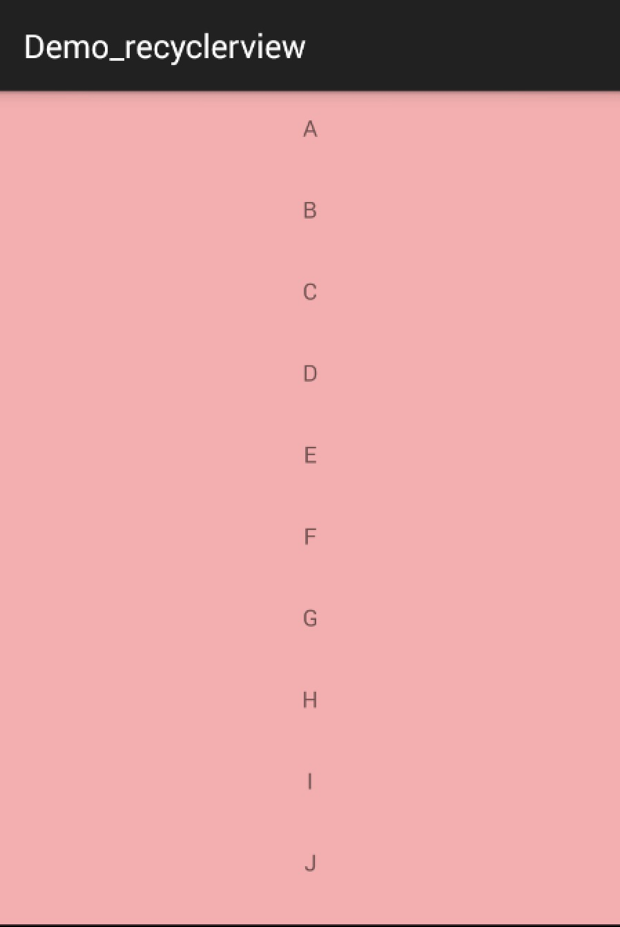
看起来好丑，Item间应该有个分割线，当你去找时，你会发现RecyclerView并没有支持divider这样的属性。那么怎么办，你可以给Item的布局去设置margin，当然了这种方式不够优雅，我们文章开始说了，我们可以自由的去定制它，当然我们的分割线也是可以定制的。

ItemDecoration
我们可以通过该方法添加分割线：
mRecyclerView.addItemDecoration()
该方法的参数为RecyclerView.ItemDecoration，该类为抽象类，官方目前并没有提供默认的实现类（我觉得最好能提供几个）。
该类的源码：
public static abstract class ItemDecoration {
public void onDraw(Canvas c, RecyclerView parent, State state) {
onDraw(c, parent);
}

public void onDrawOver(Canvas c, RecyclerView parent, State state) {
onDrawOver(c, parent);
}
public void getItemOffsets(Rect outRect, View view, RecyclerView parent, State state) {
getItemOffsets(outRect, ((LayoutParams) view.getLayoutParams()).getViewLayoutPosition(),
parent);
}
@Deprecatedpublic void getItemOffsets(Rect outRect, int itemPosition, RecyclerView parent) {
outRect.set(0, 0, 0, 0);
}
当我们调用mRecyclerView.addItemDecoration()方法添加decoration的时候，RecyclerView在绘制的时候，去会绘制decorator，即调用该类的onDraw和onDrawOver方法，
- onDraw方法先于drawChildren
- onDrawOver在drawChildren之后，一般我们选择复写其中一个即可。
- getItemOffsets 可以通过outRect.set()为每个Item设置一定的偏移量，主要用于绘制Decorator。
接下来我们看一个RecyclerView.ItemDecoration的实现类，该类很好的实现了RecyclerView添加分割线（当使用LayoutManager为LinearLayoutManager时）。
该类参考自：DividerItemDecoration
package com.zhy.sample.demo_recyclerview;
/*
* Copyright (C) 2014 The Android Open Source Project
*
* Licensed under the Apache License, Version 2.0 (the "License");
* limitations under the License.
*/
import android.content.Context;import android.content.res.TypedArray;import android.graphics.Canvas;import android.graphics.Rect;import android.graphics.drawable.Drawable;import android.support.v7.widget.LinearLayoutManager;import android.support.v7.widget.RecyclerView;import android.support.v7.widget.RecyclerView.State;import android.util.Log;import android.view.View;

/**
* This class is from the v7 samples of the Android SDK. It's not by me!
* <p/>
* See the license above for details.
*/public class DividerItemDecoration extends RecyclerView.ItemDecoration {

private static final int[] ATTRS = new int[]{
android.R.attr.listDivider
};

public static final int HORIZONTAL_LIST = LinearLayoutManager.HORIZONTAL;

public static final int VERTICAL_LIST = LinearLayoutManager.VERTICAL;

private Drawable mDivider;

private int mOrientation;

public DividerItemDecoration(Context context, int orientation) {
final TypedArray a = context.obtainStyledAttributes(ATTRS);
mDivider = a.getDrawable(0);
a.recycle();
setOrientation(orientation);
}

public void setOrientation(int orientation) {
if (orientation != HORIZONTAL_LIST && orientation != VERTICAL_LIST) {
throw new IllegalArgumentException("invalid orientation");
}
mOrientation = orientation;
}

@Override
public void onDraw(Canvas c, RecyclerView parent) {
Log.v("recyclerview - itemdecoration", "onDraw()");

if (mOrientation == VERTICAL_LIST) {
drawVertical(c, parent);
} else {
drawHorizontal(c, parent);
}

}

public void drawVertical(Canvas c, RecyclerView parent) {
final int left = parent.getPaddingLeft();
final int right = parent.getWidth() - parent.getPaddingRight();

final int childCount = parent.getChildCount();
for (int i = 0; i < childCount; i++) {
final View child = parent.getChildAt(i);
android.support.v7.widget.RecyclerView v = new android.support.v7.widget.RecyclerView(parent.getContext());
final RecyclerView.LayoutParams params = (RecyclerView.LayoutParams) child
.getLayoutParams();
final int top = child.getBottom() + params.bottomMargin;
final int bottom = top + mDivider.getIntrinsicHeight();
mDivider.setBounds(left, top, right, bottom);
mDivider.draw(c);
}
}

public void drawHorizontal(Canvas c, RecyclerView parent) {
final int top = parent.getPaddingTop();
final int bottom = parent.getHeight() - parent.getPaddingBottom();

final int childCount = parent.getChildCount();
for (int i = 0; i < childCount; i++) {
final View child = parent.getChildAt(i);
final RecyclerView.LayoutParams params = (RecyclerView.LayoutParams) child
.getLayoutParams();
final int left = child.getRight() + params.rightMargin;
final int right = left + mDivider.getIntrinsicHeight();
mDivider.setBounds(left, top, right, bottom);
mDivider.draw(c);
}
}

@Override
public void getItemOffsets(Rect outRect, int itemPosition, RecyclerView parent) {
if (mOrientation == VERTICAL_LIST) {
outRect.set(0, 0, 0, mDivider.getIntrinsicHeight());
} else {
outRect.set(0, 0, mDivider.getIntrinsicWidth(), 0);
}
}
}
该实现类可以看到通过读取系统主题中的 android.R.attr.listDivider作为Item间的分割线，并且支持横向和纵向。如果你不清楚它是怎么做到的读取系统的属性用于自身，请参考我的另一篇博文：Android 深入理解Android中的自定义属性
获取到listDivider以后，该属性的值是个Drawable，在getItemOffsets中，outRect去设置了绘制的范围。onDraw中实现了真正的绘制。
我们在原来的代码中添加一句：
mRecyclerView.addItemDecoration(new DividerItemDecoration(this,
DividerItemDecoration.VERTICAL_LIST));
ok，现在再运行，就可以看到分割线的效果了。
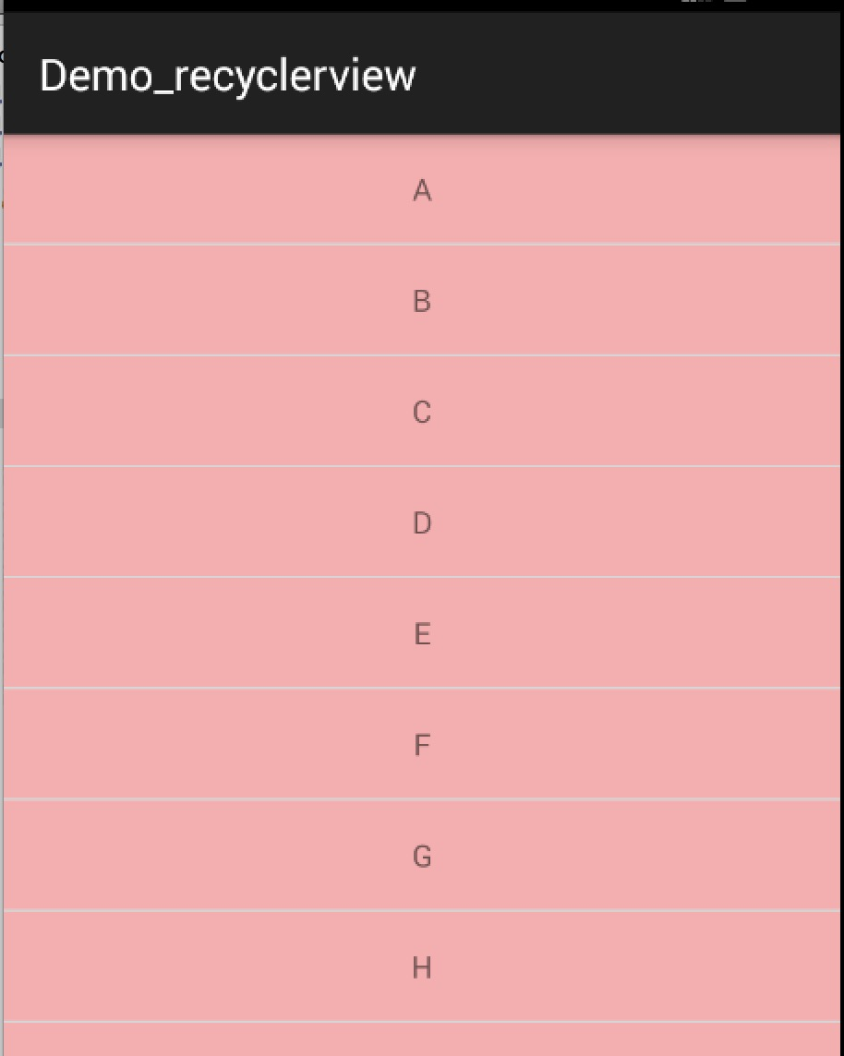
该分割线是系统默认的，你可以在theme.xml中找到该属性的使用情况。那么，使用系统的listDivider有什么好处呢？就是方便我们去随意的改变，该属性我们可以直接声明在：
<!-- Application theme. -->
<style name="AppTheme" parent="AppBaseTheme">
<item name="android:listDivider">@drawable/divider_bg</item>
</style>
然后自己写个drawable即可，下面我们换一种分隔符：
<?xml version="1.0" encoding="utf-8"?>
<shape xmlns:android="http://schemas.android.com/apk/res/android"
android:shape="rectangle" >

<gradient
android:centerColor="#ff00ff00"
android:endColor="#ff0000ff"
android:startColor="#ffff0000"
android:type="linear" />
<size android:height="4dp"/>

</shape>
现在的样子是：
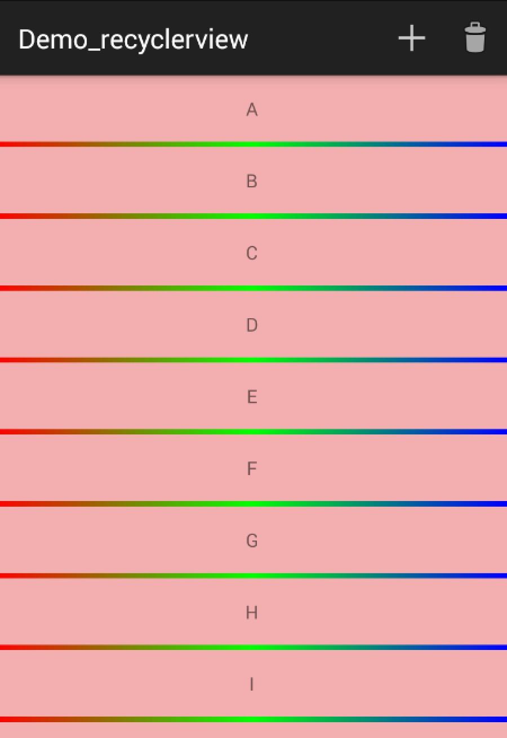
当然了，你可以根据自己的需求，去随意的绘制，反正是画出来的，随便玩~~
ok，看到这，你可能觉得，这玩意真尼玛麻烦，完全不能比拟的心爱的ListView。那么继续看。

LayoutManager
好了，上面实现了类似ListView样子的Demo，通过使用其默认的LinearLayoutManager。
RecyclerView.LayoutManager吧，这是一个抽象类，好在系统提供了3个实现类：
- LinearLayoutManager 现行管理器，支持横向、纵向。
- GridLayoutManager 网格布局管理器
- StaggeredGridLayoutManager 瀑布就式布局管理器
上面我们已经初步体验了下LinearLayoutManager，接下来看GridLayoutManager。
- GridLayoutManager
我们尝试去实现类似GridView，秒秒钟的事情：
//mRecyclerView.setLayoutManager(new LinearLayoutManager(this));
mRecyclerView.setLayoutManager(new GridLayoutManager(this,4));
只需要修改LayoutManager即可，还是很nice的。
当然了，改为GridLayoutManager以后，对于分割线，前面的DividerItemDecoration就不适用了，主要是因为它在绘制的时候，比如水平线，针对每个child的取值为：
final int left = parent.getPaddingLeft();final int right = parent.getWidth() - parent.getPaddingRight();
因为每个Item一行，这样是没问题的。而GridLayoutManager时，一行有多个childItem，这样就多次绘制了，并且GridLayoutManager时，Item如果为最后一列（则右边无间隔线）或者为最后一行（底部无分割线）。
针对上述，我们编写了DividerGridItemDecoration。
package com.zhy.sample.demo_recyclerview;
import android.content.Context;import android.content.res.TypedArray;import android.graphics.Canvas;import android.graphics.Rect;import android.graphics.drawable.Drawable;import android.support.v7.widget.GridLayoutManager;import android.support.v7.widget.RecyclerView;import android.support.v7.widget.RecyclerView.LayoutManager;import android.support.v7.widget.RecyclerView.State;import android.support.v7.widget.StaggeredGridLayoutManager;import android.view.View;
/**
*
* @author zhy
*
*/public class DividerGridItemDecoration extends RecyclerView.ItemDecoration
{

private static final int[] ATTRS = new int[] { android.R.attr.listDivider };
private Drawable mDivider;

public DividerGridItemDecoration(Context context)
{
final TypedArray a = context.obtainStyledAttributes(ATTRS);
mDivider = a.getDrawable(0);
a.recycle();
}

@Override
public void onDraw(Canvas c, RecyclerView parent, State state)
{

drawHorizontal(c, parent);
drawVertical(c, parent);

}

private int getSpanCount(RecyclerView parent)
{
// 列数
int spanCount = -1;
LayoutManager layoutManager = parent.getLayoutManager();
if (layoutManager instanceof GridLayoutManager)
{

spanCount = ((GridLayoutManager) layoutManager).getSpanCount();
} else if (layoutManager instanceof StaggeredGridLayoutManager)
{
spanCount = ((StaggeredGridLayoutManager) layoutManager)
.getSpanCount();
}
return spanCount;
}

public void drawHorizontal(Canvas c, RecyclerView parent)
{
int childCount = parent.getChildCount();
for (int i = 0; i < childCount; i++)
{
final View child = parent.getChildAt(i);
final RecyclerView.LayoutParams params = (RecyclerView.LayoutParams) child
.getLayoutParams();
final int left = child.getLeft() - params.leftMargin;
final int right = child.getRight() + params.rightMargin
+ mDivider.getIntrinsicWidth();
final int top = child.getBottom() + params.bottomMargin;
final int bottom = top + mDivider.getIntrinsicHeight();
mDivider.setBounds(left, top, right, bottom);
mDivider.draw(c);
}
}

public void drawVertical(Canvas c, RecyclerView parent)
{
final int childCount = parent.getChildCount();
for (int i = 0; i < childCount; i++)
{
final View child = parent.getChildAt(i);

final RecyclerView.LayoutParams params = (RecyclerView.LayoutParams) child
.getLayoutParams();
final int top = child.getTop() - params.topMargin;
final int bottom = child.getBottom() + params.bottomMargin;
final int left = child.getRight() + params.rightMargin;
final int right = left + mDivider.getIntrinsicWidth();

mDivider.setBounds(left, top, right, bottom);
mDivider.draw(c);
}
}

private boolean isLastColum(RecyclerView parent, int pos, int spanCount,
int childCount)
{
LayoutManager layoutManager = parent.getLayoutManager();
if (layoutManager instanceof GridLayoutManager)
{
if ((pos + 1) % spanCount == 0)// 如果是最后一列，则不需要绘制右边
{
return true;
}
} else if (layoutManager instanceof StaggeredGridLayoutManager)
{
int orientation = ((StaggeredGridLayoutManager) layoutManager)
.getOrientation();
if (orientation == StaggeredGridLayoutManager.VERTICAL)
{
if ((pos + 1) % spanCount == 0)// 如果是最后一列，则不需要绘制右边
{
return true;
}
} else
{
childCount = childCount - childCount % spanCount;
if (pos >= childCount)// 如果是最后一列，则不需要绘制右边
return true;
}
}
return false;
}

private boolean isLastRaw(RecyclerView parent, int pos, int spanCount,
int childCount)
{
LayoutManager layoutManager = parent.getLayoutManager();
if (layoutManager instanceof GridLayoutManager)
{
childCount = childCount - childCount % spanCount;
if (pos >= childCount)// 如果是最后一行，则不需要绘制底部
return true;
} else if (layoutManager instanceof StaggeredGridLayoutManager)
{
int orientation = ((StaggeredGridLayoutManager) layoutManager)
.getOrientation();
// StaggeredGridLayoutManager 且纵向滚动
if (orientation == StaggeredGridLayoutManager.VERTICAL)
{
childCount = childCount - childCount % spanCount;
// 如果是最后一行，则不需要绘制底部
if (pos >= childCount)
return true;
} else
// StaggeredGridLayoutManager 且横向滚动
{
// 如果是最后一行，则不需要绘制底部
if ((pos + 1) % spanCount == 0)
{
return true;
}
}
}
return false;
}

@Override
public void getItemOffsets(Rect outRect, int itemPosition,
RecyclerView parent)
{
int spanCount = getSpanCount(parent);
int childCount = parent.getAdapter().getItemCount();
if (isLastRaw(parent, itemPosition, spanCount, childCount))// 如果是最后一行，则不需要绘制底部
{
outRect.set(0, 0, mDivider.getIntrinsicWidth(), 0);
} else if (isLastColum(parent, itemPosition, spanCount, childCount))// 如果是最后一列，则不需要绘制右边
{
outRect.set(0, 0, 0, mDivider.getIntrinsicHeight());
} else
{
outRect.set(0, 0, mDivider.getIntrinsicWidth(),
mDivider.getIntrinsicHeight());
}
}
}
主要在getItemOffsets方法中，去判断如果是最后一行，则不需要绘制底部；如果是最后一列，则不需要绘制右边，整个判断也考虑到了StaggeredGridLayoutManager的横向和纵向，所以稍稍有些复杂。最重要还是去理解，如何绘制什么的不重要。一般如果仅仅是希望有空隙，还是去设置item的margin方便。
最后的效果是(01)：

ok，看到这，你可能还觉得RecyclerView不够强大？
但是如果我们有这么个需求，纵屏的时候显示为ListView，横屏的时候显示两列的GridView，我们RecyclerView可以轻松搞定，而如果使用ListView去实现还是需要点功夫的~~~
当然了，这只是皮毛，下面让你心服口服。
- StaggeredGridLayoutManager
瀑布流式的布局，其实他可以实现GridLayoutManager一样的功能，仅仅按照下列代码：
// mRecyclerView.setLayoutManager(new GridLayoutManager(this,4));
mRecyclerView.setLayoutManager(new StaggeredGridLayoutManager(4, StaggeredGridLayoutManager.VERTICAL));
这两种写法显示的效果是一致的，但是注意StaggeredGridLayoutManager构造的第二个参数传一个orientation，如果传入的是StaggeredGridLayoutManager.VERTICAL代表有多少列；那么传入的如果是StaggeredGridLayoutManager.HORIZONTAL就代表有多少行，比如本例如果改为：
mRecyclerView.setLayoutManager(new StaggeredGridLayoutManager(4,
StaggeredGridLayoutManager.HORIZONTAL));
那么效果为(02)：

可以看到，固定为4行，变成了左右滑动。有一点需要注意，如果是横向的时候，item的宽度需要注意去设置，毕竟横向的宽度没有约束了，应为控件可以横向滚动了。
如果你需要一样横向滚动的GridView，那么恭喜你。
ok，接下来准备看大招，如果让你去实现个瀑布流，最起码不是那么随意就可以实现的吧？但是，如果使用RecyclerView，分分钟的事。
那么如何实现？其实你什么都不用做，只要使用StaggeredGridLayoutManager我们就已经实现了，只是上面的item布局我们使用了固定的高度，下面我们仅仅在适配器的onBindViewHolder方法中为我们的item设置个随机的高度（代码就不贴了，最后会给出源码下载地址），看看效果图(03)：

是不是棒棒哒，通过RecyclerView去实现ListView、GridView、瀑布流的效果基本上没有什么区别，而且可以仅仅通过设置不同的LayoutManager即可实现。
还有更nice的地方，就在于item增加、删除的动画也是可配置的。接下来看一下ItemAnimator。

ItemAnimator
ItemAnimator也是一个抽象类，好在系统为我们提供了一种默认的实现类，期待系统多
添加些默认的实现。
借助默认的实现，当Item添加和移除的时候，添加动画效果很简单:
// 设置item动画
mRecyclerView.setItemAnimator(new DefaultItemAnimator());
系统为我们提供了一个默认的实现，我们为我们的瀑布流添加以上一行代码，效果为(04)：

如果是GridLayoutManager呢？动画效果为(05)：

注意，这里更新数据集不是用adapter.notifyDataSetChanged()而是
notifyItemInserted(position)与notifyItemRemoved(position)
否则没有动画效果。
上述为adapter中添加了两个方法：
public void addData(int position) {
mDatas.add(position, "Insert One");
notifyItemInserted(position);
}

public void removeData(int position) {
mDatas.remove(position);
notifyItemRemoved(position);
}
Activity中点击MenuItem触发：
@Override
public boolean onCreateOptionsMenu(Menu menu)
{
getMenuInflater().inflate(R.menu.main, menu);
return super.onCreateOptionsMenu(menu);
}

@Override
public boolean onOptionsItemSelected(MenuItem item)
{
switch (item.getItemId())
{
case R.id.id_action_add:
mAdapter.addData(1);
break;
case R.id.id_action_delete:
mAdapter.removeData(1);
break;
}
return true;
}
好了，到这我对这个控件已经不是一般的喜欢了~~~
当然了只提供了一种动画，那么我们肯定可以去自定义各种nice的动画效果。
高兴的是，github上已经有很多类似的项目了，这里我们直接引用下：RecyclerViewItemAnimators，大家自己下载查看。
提供了SlideInOutLeftItemAnimator,SlideInOutRightItemAnimator,
SlideInOutTopItemAnimator,SlideInOutBottomItemAnimator等动画效果。

Click and LongClick
不过一个挺郁闷的地方就是，系统没有提供ClickListener和LongClickListener。
不过我们也可以自己去添加，只是会多了些代码而已。
实现的方式比较多，你可以通过mRecyclerView.addOnItemTouchListener去监听然后去判断手势，
当然你也可以通过adapter中自己去提供回调，这里我们选择后者，前者的方式，大家有兴趣自己去实现。
那么代码也比较简单：
class HomeAdapter extends RecyclerView.Adapter<HomeAdapter.MyViewHolder>
{
//...
public interface OnItemClickLitener
{
void onItemClick(View view, int position);
void onItemLongClick(View view , int position);
}

private OnItemClickLitener mOnItemClickLitener;

public void setOnItemClickLitener(OnItemClickLitener mOnItemClickLitener)
{
this.mOnItemClickLitener = mOnItemClickLitener;
}

@Override
public void onBindViewHolder(final MyViewHolder holder, final int position)
{
holder.tv.setText(mDatas.get(position));

// 如果设置了回调，则设置点击事件
if (mOnItemClickLitener != null)
{
holder.itemView.setOnClickListener(new OnClickListener()
{
@Override
public void onClick(View v)
{
int pos = holder.getLayoutPosition();
mOnItemClickLitener.onItemClick(holder.itemView, pos);
}
});

holder.itemView.setOnLongClickListener(new OnLongClickListener()
{
@Override
public boolean onLongClick(View v)
{
int pos = holder.getLayoutPosition();
mOnItemClickLitener.onItemLongClick(holder.itemView, pos);
return false;
}
});
}
}//...
}
adapter中自己定义了个接口，然后在onBindViewHolder中去为holder.itemView去设置相应
的监听最后回调我们设置的监听。
最后别忘了给item添加一个drawable:
<?xml version="1.0" encoding="utf-8"?><selector xmlns:android="http://schemas.android.com/apk/res/android" >
<item android:state_pressed="true" android:drawable="@color/color_item_press"></item>
<item android:drawable="@color/color_item_normal"></item></selector>
Activity中去设置监听：

mAdapter.setOnItemClickLitener(new OnItemClickLitener()
{

@Override
public void onItemClick(View view, int position)
{
Toast.makeText(HomeActivity.this, position + " click",
Toast.LENGTH_SHORT).show();
}

@Override
public void onItemLongClick(View view, int position)
{
Toast.makeText(HomeActivity.this, position + " long click",
Toast.LENGTH_SHORT).show();
mAdapter.removeData(position);
}
});
测试效果(06)：

ok，到此我们基本介绍了RecylerView常见用法，包含了：
- 系统提供了几种LayoutManager的使用；
- 如何通过自定义ItemDecoration去设置分割线，或者一些你想作为分隔的drawable，注意这里
巧妙的使用了系统的listDivider属性，你可以尝试添加使用divider和dividerHeight属性。
- 如何使用ItemAnimator为RecylerView去添加Item移除、添加的动画效果。
- 介绍了如何添加ItemClickListener与ItemLongClickListener。
可以看到RecyclerView可以实现：
- ListView的功能
- GridView的功能
- 横向ListView的功能，参考Android 自定义RecyclerView 实现真正的Gallery效果
- 横向ScrollView的功能
- 瀑布流效果
- 便于添加Item增加和移除动画
整个体验下来，感觉这种插拔式的设计太棒了，如果系统再能提供一些常用的分隔符，多添加些动画效果就更好了。
通过简单改变下LayoutManager，就可以产生不同的效果，那么我们可以根据手机屏幕的宽度去动态设置LayoutManager，屏幕宽度一般的，显示为ListView；宽度稍大的显示两列的GridView或者瀑布流（或者横纵屏幕切换时变化，有点意思~）；显示的列数和宽度成正比。甚至某些特殊屏幕，让其横向滑动~~再选择一个nice的动画效果，相信这种插件式的编码体验一定会让你迅速爱上RecyclerView。

